**EJERCICIO PRÁCTICO**

**CREACION DE BASES DE DATOS CON COMANDOS BASICOS SQL**

**Teniendo en cuenta lo aprendido en clase realiza este ejercicio donde pondrás a prueba tus conocimientos sobre bases de datos.**

1. **Crea una base de datos llamada "ejercicio_crud".**
2. **Selecciona la base de datos que acabas de crear.**
3. **Crea una tabla llamada "clientes" con los siguientes campos:**

* **id (clave primaria, autoincremental)**
* **nombre (cadena de texto)**
* **apellido (cadena de texto)**
* **email (cadena de texto)**
* **teléfono (cadena de texto)**

**4. Inserta 15 registros en la tabla "clientes".**

**5. Lee todos los registros de la tabla "clientes", ahora solo muestra los 2 últimos registros.**

**6.** **Actualiza o modifica un registro de la tabla "clientes". En este caso, actualizaremos el teléfono del cliente con id 1.**

**7.** **Elimina los registros de la tabla "clientes". En este caso, eliminaremos el cliente con id 3, 5, 10.**

**8. Lee nuevamente todos los registros de la tabla "clientes" para verificar que los cambios se**

**hayan aplicado.**

**EJERCICIO #2**

**Dada la siguiente imagen crea todas las tablas en MySql Workbench a cada tabla le harás lo siguiente:**

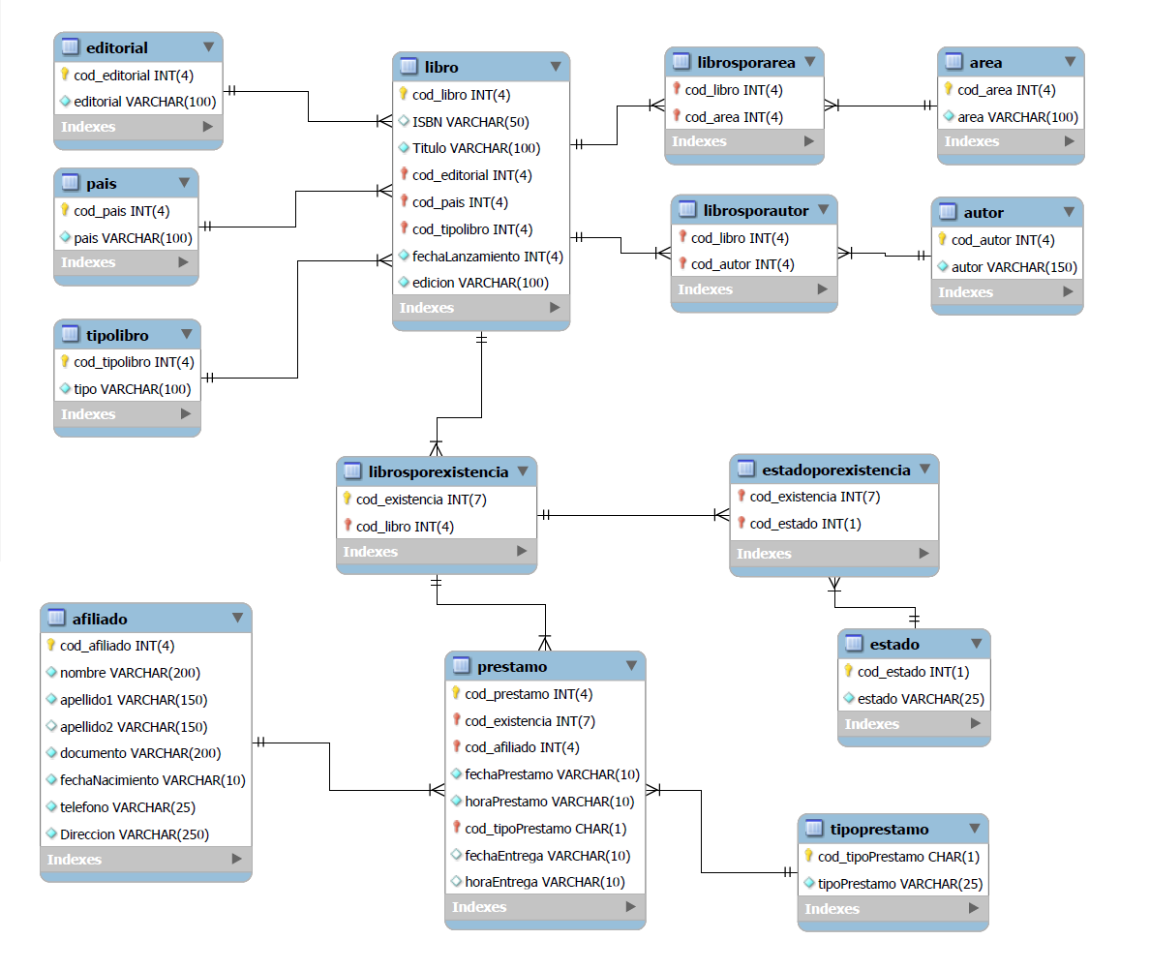

1. **Crear el esquema de la tabla**
2. **Llenar cada atributo con información ficticia a tu elección**
3. **Mostrar con el comando SELECT la información de las tablas afiliado,préstamo y libro**
4. **Una vez mostrada la información de cada tabla de la tabla afiliado muestra el atributo asignado con el id 4**
5. **De la tabla libro vas a modificar cualquier atributo**
6. **Eliminar la tabla area**